Министерство образования Республики Беларусь

Учреждение образования

БЕЛОРУССКИЙ ГОСУДАРСТВЕННЫЙ УНИВЕРСИТЕТ

ИНФОРМАТИКИ И РАДИОЭЛЕКТРОНИКИ

Факультет компьютерных систем и сетей

Кафедра программного обеспечения информационных технологий

Дисциплина: Математическое программирование (МатПрог)

ОТЧЕТ

по лабораторной работе № 2

Тема работы: Линейное программирование

Выполнил

студент: гр. 151003 Барановский Р.А.

Проверил: Петюкевич Н.С.

Минск 2023

**Вариант 3**

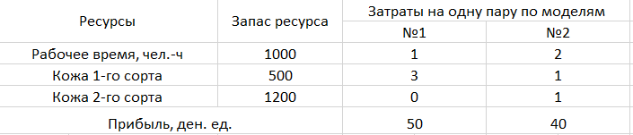

1)

Математическая модель задачи:

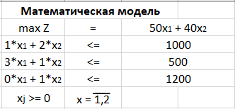

x1, x2 – количество произведенных моделей 1-го и 2-го типа соответственно

max Z – максимально возможная прибыль

2)

Математическая модель двойственной задачи:

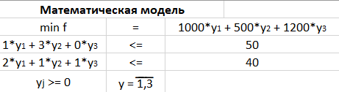

Экономический смысл переменных двойственной задачи состоит в определении дефицитных и избыточных ресурсов в рамках вывбранного нами плана. Также данные переменные позволяют определить изменение прибыли при увеличении количества определенных ресурсов, а также потерю или прирост прибыли при производстве продукции конкретного типа

3)

Применив симплекс-метод получаем оптимальный план выпуска продукции, обеспечивающий максимальную прибыль:  
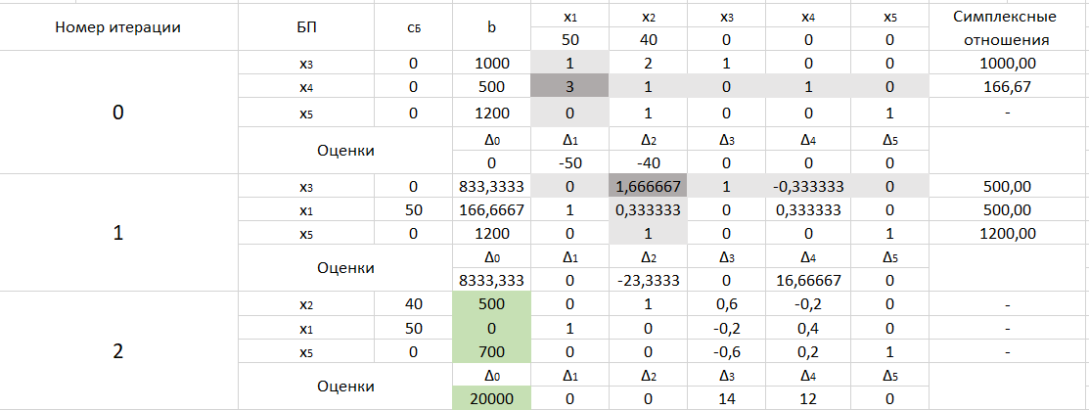

То есть следует выпустить 0 моделей 1-го типа, 500 моделей 2-го типа, 1-ый и 2-ой ресурс будут полностью израсходованы, 3-ий ресурс останется в количестве 700 единиц. Максимальная прибыль составит 20000 д.е.

Графический метод:

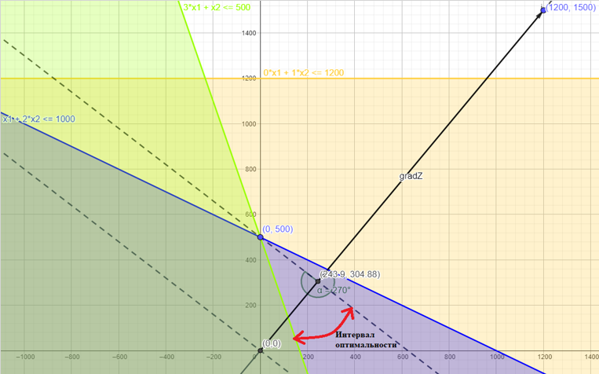

4)

а) В оптимальный план вошла продукция №2, при этом согласно решению двойственной задачи производство продукции 1-го типа является неубыточным(y4=0):

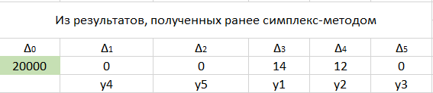

б) Исходя из решения двойственной задачи получаем, что наиболее дефицитным ресурсом является первый, т.к. y1>y2>y3, при этом ресурс №2 также является дефицитным, а ресурс №3 является избыточным, т.к. y3=0. К слову, данный вывод является достаточно логичным, т.к. для производства 2-ой модели обуви, вошедшей в оптимальный план, нужны ресурсы №1 и №2, причем №1 требуется в большем количестве, что делает его более дефицитным.

в) Искомые компоненты: y* = (14, 12, 0, 0, 0)

Соотношение выполняется: min f = max Z ⬄ 1000*14 + 500*12 + 1200*0 = 40*500 ⬄ 20000 = 20000

г) Наиболее дефицитным является ресурс №1

5)

При подстановке значений x1 и x2, полученных в результате решения прямой задачи, в первое и второе неравенство, получим нестрогие неравенства, что означает, что ресурсы были целиком израсходованы и являются дефицитными, что подтверждается решением двойственной задачи(значениями y1 и y2), при подстановке в 3 неравенство получим строгое неравенство, что означает, что ресурс не был целиком израсходован и не является дефицитным, что подтверждается решением двойственной задачи(значением y3).

6)

При увеличении ресурса №1 на 1 прибыль увеличится на y1=14, при увеличении ресурса №2 на 1 прибыль увеличится на y2 = 12(оба ресурса являются дефицитными), при увеличении ресурса №3 на 1 прибыль не увеличится, т.к. y3 = 0(этот ресурс не является дефицитным). При этом при увеличении кол-ва определенного ресурса соответствующий yi станет меньше, т.к. ресурс станет менее дефицитным и изменится значение целевой функции. При этом оба типа продукции являются неубыточными, т.к. y4 = y5 = 0